Муниципальное бюджетное учреждение дополнительного образования Центр творчества «Радуга» муниципального образования Тимашевский район

Малотиражная газета
№ 5, май 2021 года

Память – это медная доска, покрытая буквами,
которые время незаметно сглаживает,
если порой не возобновлять их резцом.

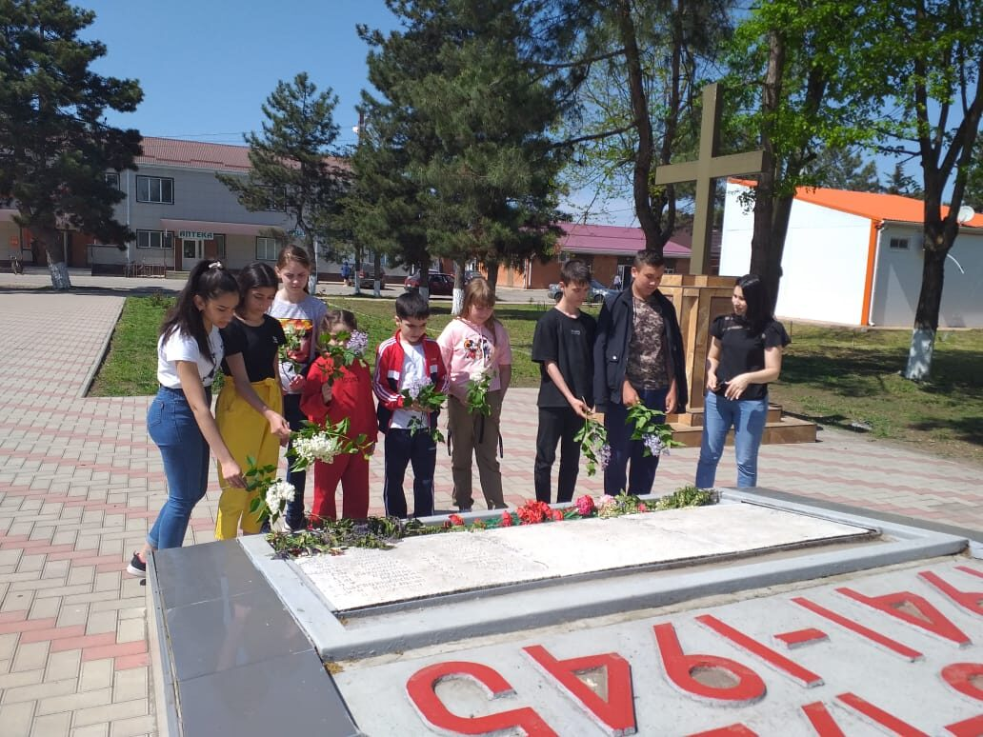
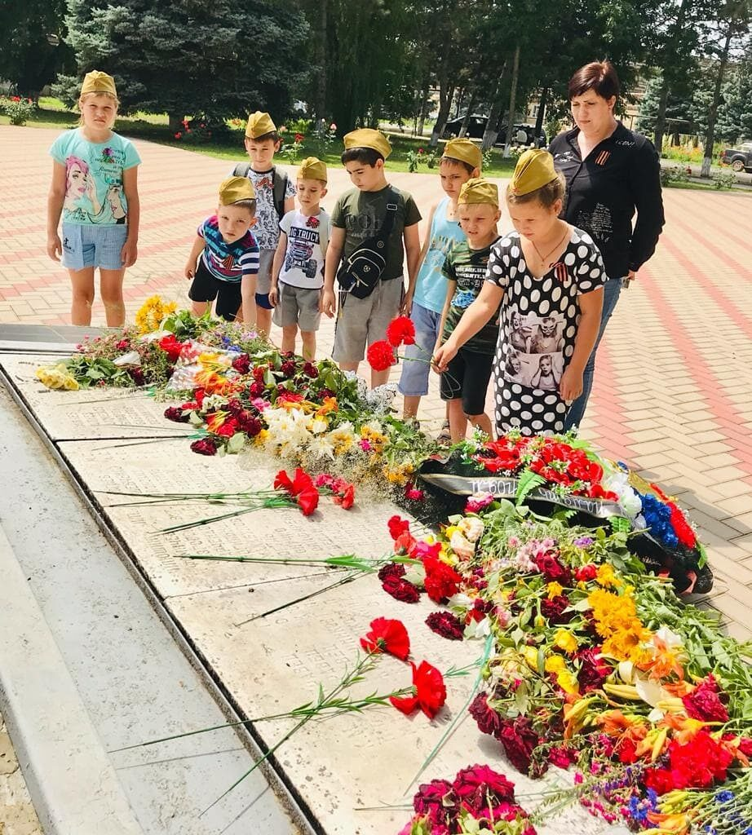
Пожалуй, нет ни одной семьи в нашей стране, которой бы не коснулась Великая Отечественная война. Миллионы наших соотечественников отдали свои жизни за победу. И мы не имеем права забыть, какой ценой завоевана наша сегодняшняя мирная жизнь. В Центре творчества «Радуга» уделяется большое внимание патриотическому воспитанию учащихся. В течение месяца прошли познавательные программы, часы памяти, уроки мужества, экскурсии к мемориалам и памятным местам. Ребята приняли участие в акциях и конкурсах, посвященных Великой Победе, волонтерские отряды посещали ветеранов и наводили порядок на могилах павших воинов.

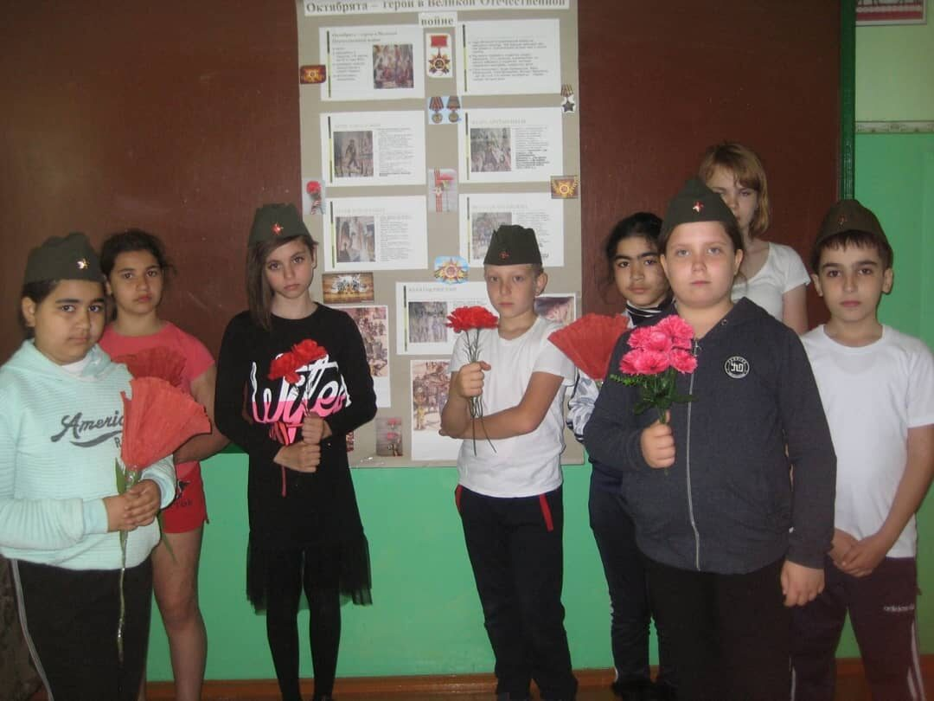
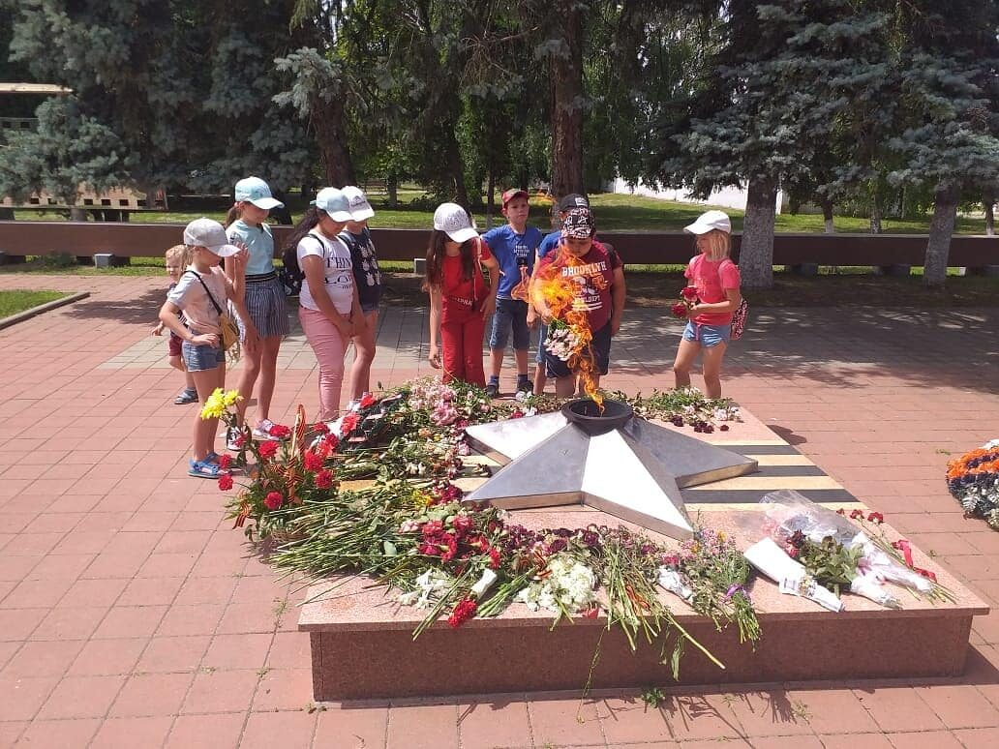

Краевой семинар-практикум «Музей – школа патриотов»

14 мая 2021 года в краеведческом музее «Истоки» Центра творчества «Радуга» прошел краевой семинар-практикум «Музей – школа патриотов».
Руководитель музея Людмила Вячеславовна Ермолович выступила с докладом «Патриотическое воспитание подростков средствами музейной педагогики», поделившись опытом работы музея «Истоки».
Ребята-экскурсоводы провели для участников семинара экскурсии в залах музея.
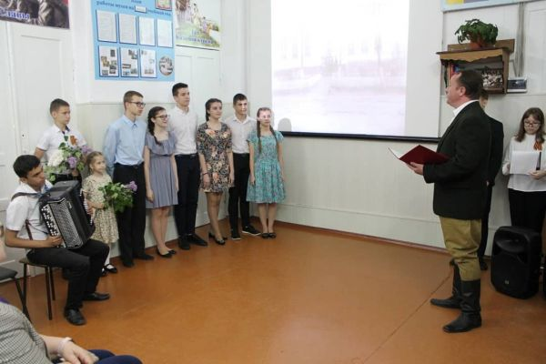
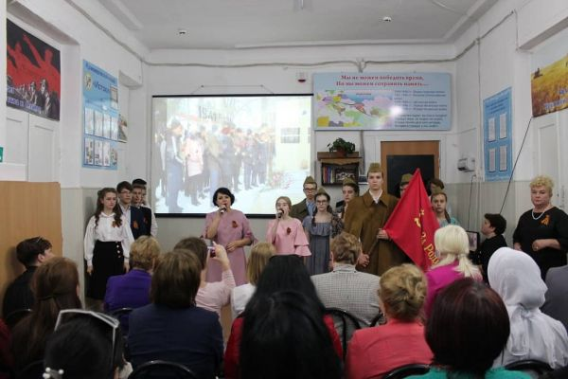

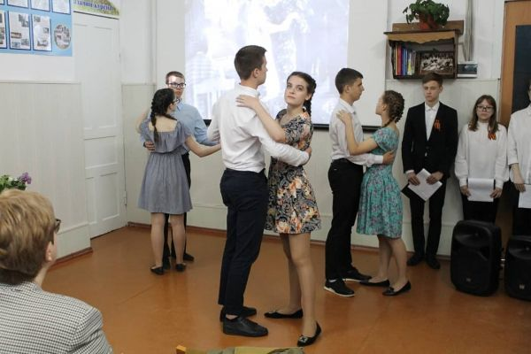
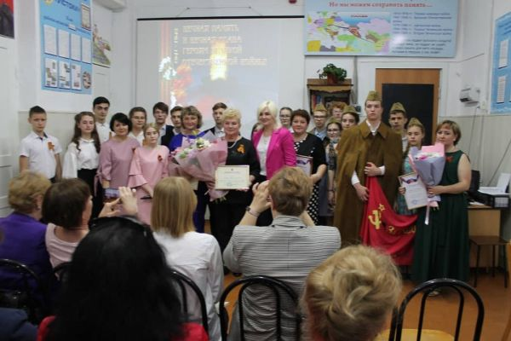

Газета «Здравствуйте!»№5, май 2021 года  Учредитель и издатель: администрация МБУДО ЦТ «Радуга» | Адрес: ст. Роговская, ул.  Ленина, 95 Г  8(86130) – 66-1-50 | Координатор: Кучеренко Н.В.  Главный редактор: Кучинская Е.Н.  Члены редколлегии: Ревазян О.М, Климочкина Ю.Ю.
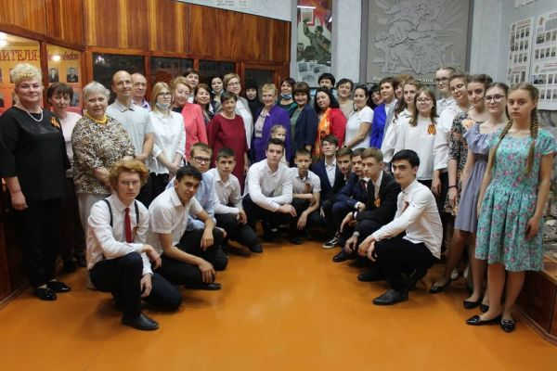

Вниманию присутствующих краеведы музея представили литературно-музыкальную композицию «Победа… Рейхстаг… 45-й…». Учащиеся рассказывали о выпускниках 1941 года ст. Роговской, сложивших свои головы на войне, их учителях, о нелегком труде женщин в годы Великой Отечественной и о Победном мае 1945 года. В основу сценария положены архивные документы и фотографии, воспоминания очевидцев.
